Marie-Louise Berneri
Marie-Louise Berneri (1 maart 1918 - 13 april 1949), geboren Maria Luisa Berneri was een psychologe, politiek journaliste en anarchistisch militant. Ze was betrokken bij de uitgave van Revision, daarnaast was ze ook betrokken bij de uitgave van verschillende andere anarchistische kranten als Revolt, War Commentary en Freedom, welke vandaag de dag nog steeds wordt uitgegeven vanuit de gelijknamige boekwinkel in Londen. Berneri leverde een intensive bijdrage aan Spain and the World - een anarchistische krant met informatie over de ontwikkelingen tijdens de Spaanse Burgeroorlog en Revolutie. Ze heeft ook een boek geschreven waarin ze utopieën onderzoekt - Journey Through Utopia, voor het eerst verschenen in 1950. Neither East Nor West (1952) is een selectie van haar geschriften.
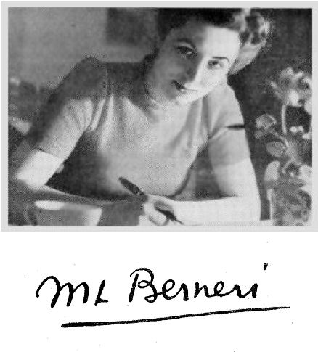 Portret Marie-Louise Berneri
Marie-Louise Berneri is de dochter van Camillo Berneri en Giovanna Berneri en had ook nog een zus Giliana Berneri, welke allen actief waren in de internationale anarchistische beweging.
“......”

Biografie
Marie-Louise Berneri geboren in Arezzo, Italië, als de oudste dochter van Camillo en Giovanna Berneri. Haar vader Camillo Berneri was een prominent figuur in de anarchistische beweging in het Italië van de jaren '20. De familie moest dat land in 1926 ontvluchten vanwege hun verzet tegen het fascisme van Mussolini.
Marie-Louise Berneri nam de Franstalige variant van haar naam aan en studeerde psychologie in het midden van de jaren '30 aan de Sorbonne in Parijs. Al snel raakte ze betrokken in de anarchistische beweging en werkte met o.a. Louis Mercier-Vega aan de krant Revision.
Met het uitbreken van de Spaanse Burgeroorlog en Revolutie vertrok haar vader naar Spanje om daar tegen het fascisme te vechten en voor de sociale revolutie. Hij vocht aan het Aragon Front en verhuisde later naar Barcelona. Vanuit daar werkte hij aan de succesvolle Italiaanstalige revolutionair anarchistische krant Guerra di Classe. Marie-Louise bezocht hem daar één keer voordat Camillo Berneri in mei 1937 zou worden vermoord door de Stalinisten.
Vanuit Engeland werkte ze actief mee aan de productie van de krant Freedom. Daarnaast heeft ze gewerkt aan Spain and the World, wat toentertijd één van de belangrijkste internationale informatiebronnen was over de ontwikkelingen in revolutionair Spanje. Revolt! zou hiervan de opvolger worden. Tegen het einde van de Spaanse Burgeroorlog was ze actie binnen de organisatie Relief, waarmee ze wezen en vluchtelingen van de oorlog hulp bood.[1]
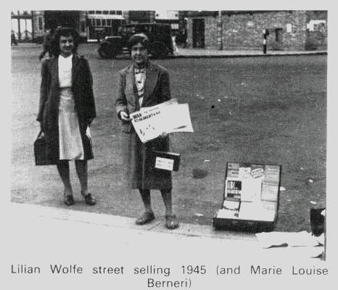 Marie-Louise Berneri (Links) samen met Lilian Wolfe (1945)
In april 1945 was ze één van de vier redacteurs van War Comentary die werden aangeklaagd voor ontrouw tegenover de Britse staat vanwege de revolutionaire propaganda en het verzet tegen militarisme. Ze werd uiteindelijk vrijgesproken vanwege technische regelgeving - “de vrouw kan nooit samenzweren met haar man”, in dit geval Vernon Richards. Haar drie andere kameraden werden wel veroordeeld en Berneri nam tijdens deze periode de hoofdverantwoordelijkheid voor de krant op zich tot na de oorlog. Marie-Louise Berneri had een groot netwerk van contacten en was goed op de hoogte van de ontwikkelingen in de internationale beweging, wat haar veel respect gaf onder anarchisten.
Ze is altijd een bescheiden persoon gebleven met sterke libertaire principes. Ze heeft altijd haar interesse oor de psychologie behouden en was één van de eerste mensen in Groot Brittannië die de werken van Wilhem Reich onder de aandacht bracht in een artikel voor George Woodcocks Now 5 (augustus 1945).[2]
Berneri stierf op 13 april 1949 op 31 jarige leeftijd aan een virusinfectie in het kraambed. Na haar dood werden verschillende van haar werken postuum uitgegeven door Freedom Press, waaronder Neither East Nor West en Journey Through Utopia.

Anekdote
Tijdens de eerst internationale anarchistische conferentie na de Tweede Wereldoorlog, in Parijs in 1948, waren er onverwacht drie leden van één en dezelfde afgevaardigd voor drie verschillende federaties - Marie-Louise vanuit Groot Brittannië, haar zus Giliana vanuit Frankrijk en haar moeder Giovanna vanuit Italië.

Bibliografie
- The Russian Myth, Freedom, 1941
- Nawoord voor Vote - What For?, 1942; een nieuwe versie van Errico Malatesta's anti-verkiezingspamflet uit 1890
- Workers in Stalin's Russia, 1944
- Journey Through Utopia, Routledge, 1950
- Neither East Nor West, Marie Louise Berneri Memorial Committee, 1952
Veel van het werk van haar verscheen echter in de vorm van artikelen in de vele verschillende kranten en tijdschriften waarvoor zij schreef. In 1949 verscheen door het Marie Louise Berneri Memorial Committee de uitgave Marie Louise Berneri, 1918-1949: A Tribute

Over Marie-Louise Berneri
Marie Louise Berneri - A Tribute, 1977

Bronnen
- [1] Freedom / 100 Years, Freedom Press
- [2] idem.

